Раздаточный материал

команда (отгадайте зашифрованную пословицу о труде)
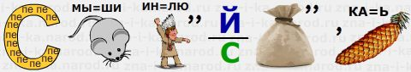

команда(отгадайте зашифрованную пословицу о труде)

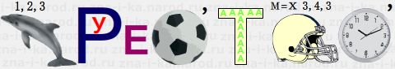

команда(отгадайте зашифрованную пословицу о труде)
